移动图书馆使用说明
目录
一、注册与登录 1
1.网页版登录 1
2.客户端登录 3
二、功能说明（以客户端登录为例） 5
1.馆藏书目查询及续借 5
2.学术资源使用 6
3.我的订阅 7

一、注册与登录
移动图书馆有两种登录方式，网页版登录和客户端登录

1.网页版登录
第一步：打开浏览器，输入网址http://qypt.superlib.com，进入移动图书馆首页。
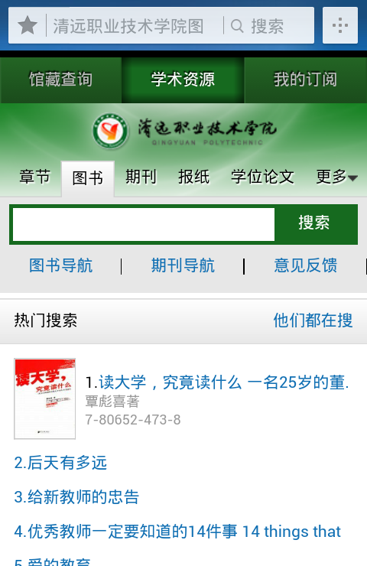
第二步：点击页面右上方“我的订阅”，然后点击登录。
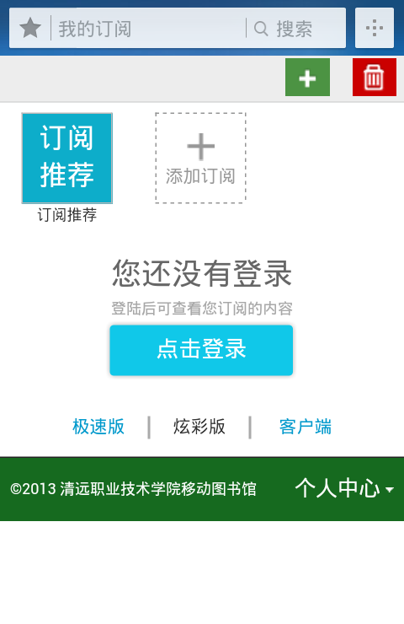
第三步：在账号登录下输入借阅账号和密码。账号和密码已经和图书管理系统对接，跟图书馆首页里的登录我的图书馆一致。（账号为学号，密码为123456）
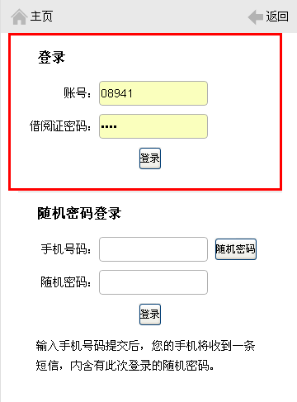
第四步：点击登录，即可成功进入移动图书馆。登录进去后需要完善手机和邮箱信息。
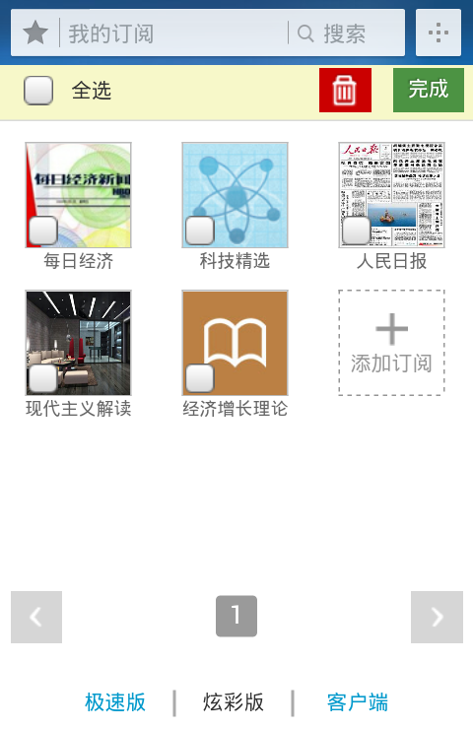

2.客户端登录
第一步：打开浏览器，输入网址http://qypt.superlib.com，进入移动图书馆首页。
第二步：点击上方的使用客户端你将获得最佳体验点击下载。下载后安装，
第三步：打开客户端，点击左上角头像，进入登陆页面。
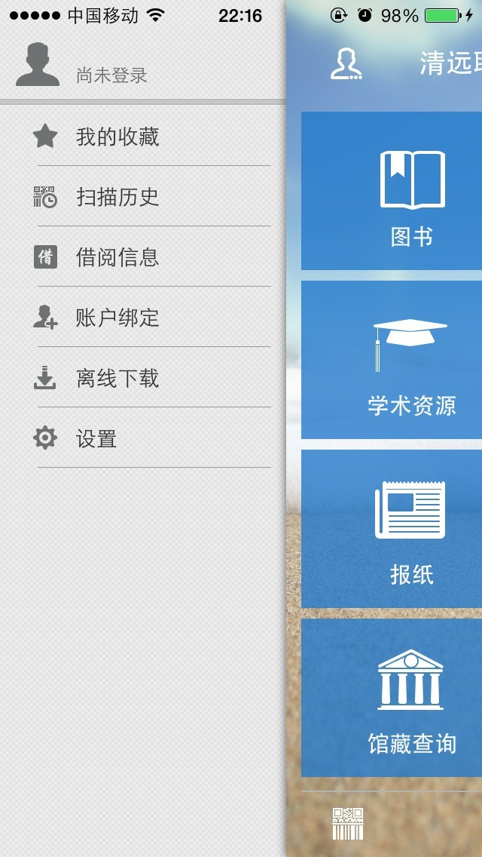
第四步：页面弹出学校选择。
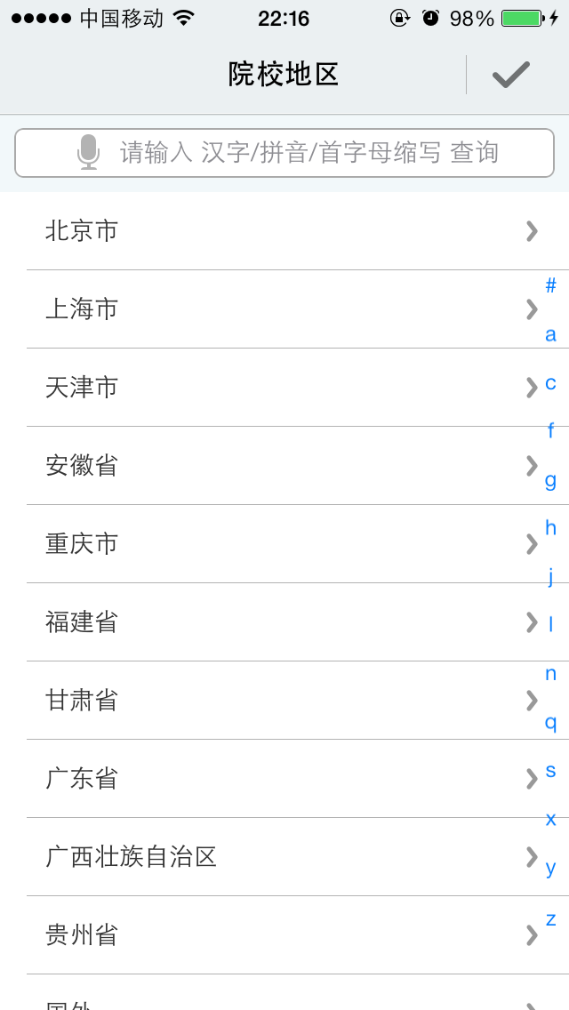
选择学校或直接输入学校名称

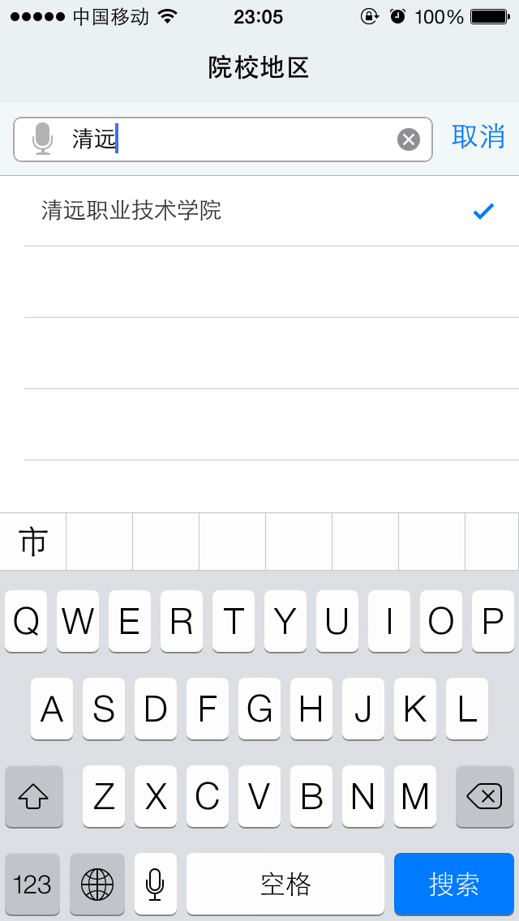
第五步：弹出登陆页面，输入账号密码，账号和密码已经和图书管理系统对接，跟图书馆首页里的登录我的图书馆一致。（账号为学号，123456），点击提交。

左上角显示账户信息，登陆成功。
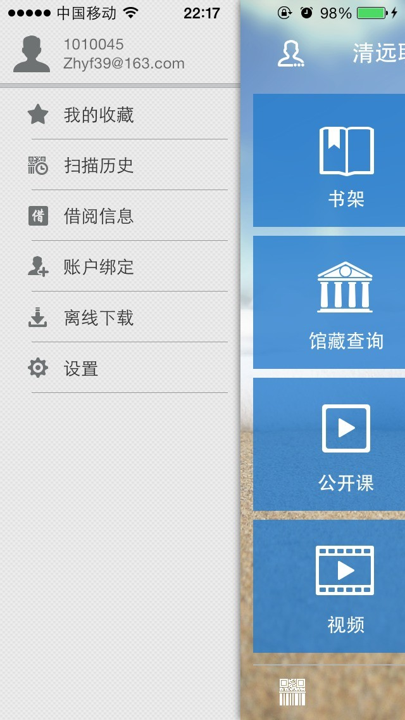
要完善个人信息，客户端会弹出窗口，需要输入手机号和邮箱号码。注册成功

二、功能说明（以客户端登录为例）

1.馆藏书目查询及续借
可进行馆藏查询、续借、预约、热门书排行榜等自助移动服务。
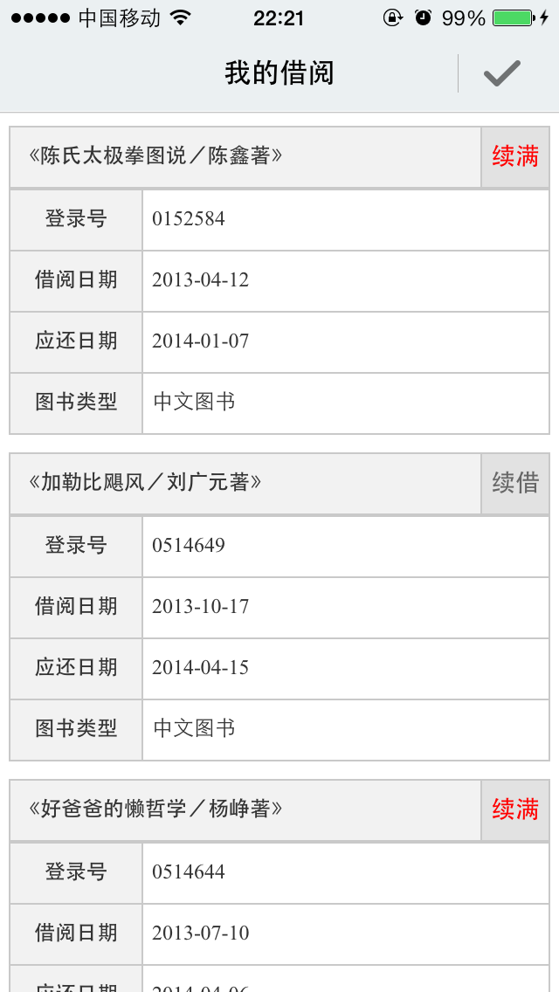
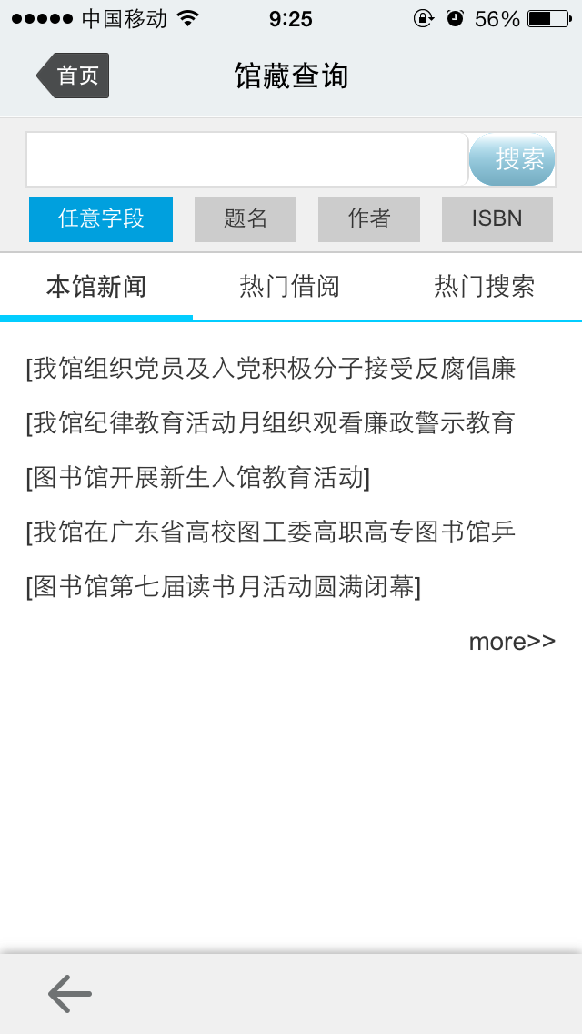

2.学术资源使用
馆内外的中外文图书、期刊、报纸、学位论文、标准、专利、等各类文献进行全面整合，在移动终端上实现了资源的一站式搜索、导航和全文获取服务。超星移动图书馆整合服务系统接入功能强大的云共享服务体系，平台提供24小时文献传递服务，无论是电子图书、期刊、论文、都可以通过邮箱接收电子全文。系统接入文献共享服务的区域与行业联盟已达78个，加入图书馆已有700多家，24小时内，文献传递请求的满足率：中文文献在百分之96，外文文献在百分之90以上。
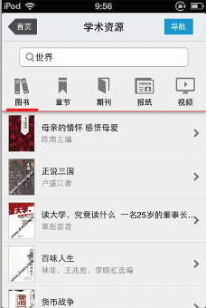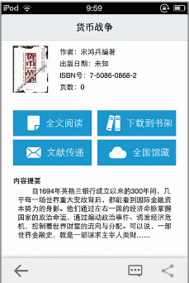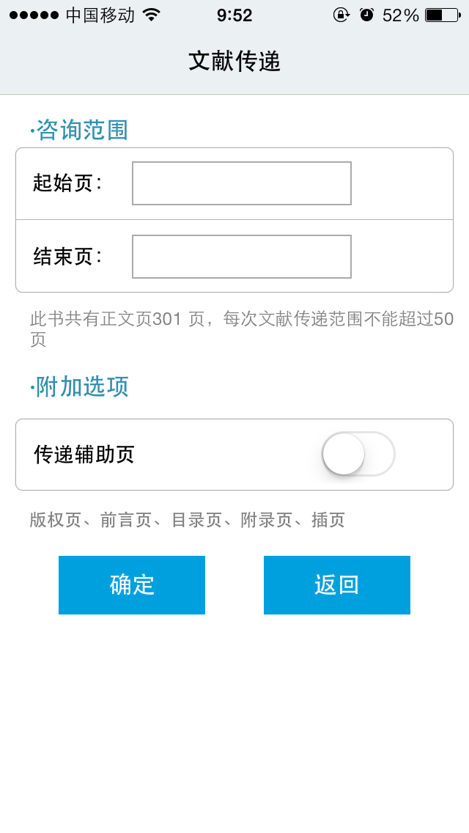

3.我的订阅
点击添加订阅，随意添加各种电子图书、报纸、视频、资讯等近30种频道分类、使用户在任何时间都可以有针对性地阅读自己所需要的信息，实现了为用户提供多来源信息的个性化阅读体验。

